Білім алушыға арналған маршрут парағы
Нұсқаулық: маршрут парағы электронды форматта толтырылуы және мұғалімге «Кунделік» жүйесі немесе кез келген қолжетімді мессенджер арқылы тексеруге жіберілуі мүмкін. Мұндай мүмкіндік болмаған жағдайда тапсырмалар дәптерге орындалады, суретке түсіріледі және мұғалімге қол жетімді мессенджер арқылы тексеруге жіберіледі.
Пән | Дене шынықтыру
Мұғалімнің Т.А.Ә. | Нұрғалиев Е.А.
Оқулық
№ сабақ,  сабақтың тақырыбы | 15-16 сабақ  Қозғалыс белсенділігі арқылы денсаулықты нығайту.ӨҚН
Оқыту мақсаты  (қысқаша) | 5.3.1.1 Денсаулықты сақтаудың маңыздылығын білу және түсіну
Білім алушының Т.А. (оқушы толтырады)

Іс-әрекет тәртібі | Ресурстар  (мұғалім толтырады) | Орындалу  (оқушы толтырады)
Оқып-үйрен | Интернет болған жағдайда: Сабақ кезінде қауіпсіздік ережелерін сақтай отырып бірнеше дене жаттығуларын жасау.  https://www.youtube.com/watch?v=7vKGQv0ZFHY&t=10s  Интернет болмаған жағдайда:  Алдында үйренген дене жаттығуларды жасау | Танысқан материалды «+» белгісімен белгілеу
Жауап бер | Жаттығу жасауда қандай қиыншылықтарға тап келдіңіздер?
Орында | 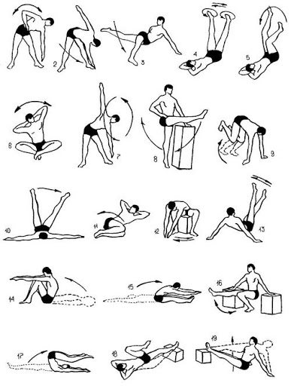
Рефлексия | Енді мен білемін…
Рефлексия | Енді мен істей аламын …  (критерийлерден) | «+» немесе «-» белгісін қой

Ұстаздан кері байланыс (сөздік бағалау және / немесе комментарий)

